PROJET APPLI ENREGISTREMENT DES ENTRAINEMENTS SPORTIFS

Expression des besoins :

Une application accessible sur le web, qui doit permettre d’enregistrer ses entrainements sportifs, sous forme de séance type ou les durées et types d’exercices sont prévues à l’avance ou de séance sur mesure, avec possibilité de saisir le type d’exercice, le nombre de répétitions, le temps passé à chaque exercice. Prévoir aussi un timer paramétrable.

Besoins explicites | Besoins implicites | Livrables potentielles
Application web | Développement PHP,  Espace membre, | Site web
Doit permettre d’enregistrer ses entrainements sportifs | DB SQL, | Page de statistiques
Sous forme de séance type | Trouver des entrainements types | Templates de séance d’entrainement selectionnables
Sous forme de séances sur mesure | Bibliothèques d’exercice, | Page de construction d’un entrainement,
Timer paramétrable | Possibilité d’utiliser le timer avec différents entrtainements. | Timer paramétrable

Critères de sélection | Importance
Compréhension de la problématique | NA
Esthétique | 4
Solution technique | 3
Méthodologie | 2
Budget | 1

Réflexion marketting

Spécifications fonctionnelles du projet

- Quel est l'objectif de mon site ?
- Quels sont les différents profils de ses utilisateurs ?
- Quelles actions cherchent-ils respectivement à faire sur mon site ?
- Quelles fonctionnalités vont leur permettre de mener à bien ces actions ?
Faire un impact mapping (mind map, il serait temps de trouver un outil !) :
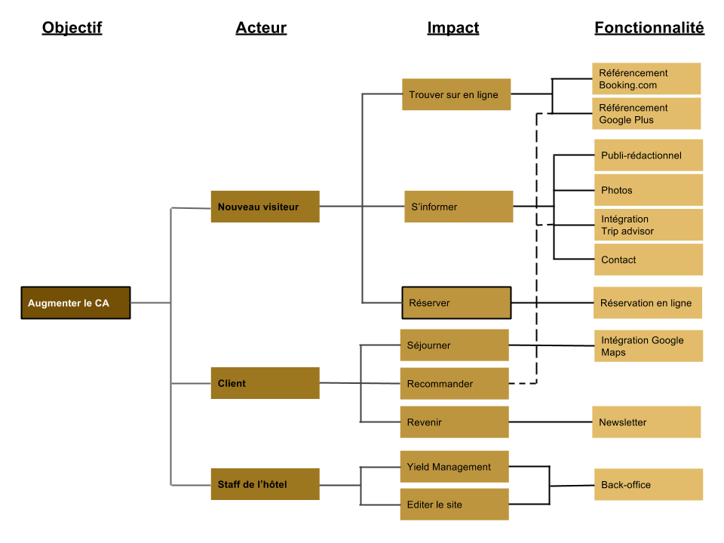

Schématiser l’arborescence du site :
